 | PROTOCOLO PREVENCIÓN COVID-19
 |  | Versión: N° 03
 | COLEGIO ARRAYANES | Fecha:  01-03-2021

PROTOCOLO PREVENCIÓN COVID-19

Tabla de contenido
ANTECEDENTES 3
CONTEXTO 3
CONDICIONES DE TRABAJO PRESENCIAL BÁSICO 4
I. PROTOCOLO DE DIFUSIÓN E INFORMACIÓN 5
Instrucción de prevención de contagio en instalaciones del colegio 5
Jornadas informativas a los funcionarios sobre el COVID-19: 5
Jornadas informativas a los apoderados: 5
Jornadas informativas a los alumnos: 6
Información Interna 6
Medidas Informativas hacia el público a atender: 6
II. PROTOCOLO DE LIMPIEZA Y SANITIZACIÓN DE LOS ESPACIOS DEL COLEGIO 6
1. Jornadas de limpieza e higiene: 6
El proceso de limpieza y desinfección previo al retorno a clases, contempla: 6
2. Disposición de los espacios y medidas preventivas. 7
Acciones preventivas dentro de la sala de clases: 7
Medidas Organizacionales: 7
Disposición del espacio en recreos: 8
Ingreso a los baños: 8
Uso de biblioteca: 8
Uso de sala de computación: 9
Uso de laboratorio 9
Sala de arte 9
Sala de Música 9
Sala de profesores 9
3. Medidas preventivas: 10
4. Medidas preventivas adicionales. 10
Corte de suministro de agua: 10
Colación: 10
Patios: 11
Transporte escolar: 11
5. Promoción de medidas de higiene individuales: 11
III. PROTOCOLO DE INGRESO Y SEGURIDAD DENTRO DEL COLEGIO 11
Ingreso del personal y alumnos del colegio: 12
Control de temperatura. 12
Uso de alcohol gel. 12
Control de ingreso restringido. 12
Turnos de puerta. 13
Ingreso de personas externas al colegio: 13
Realización de reuniones y entrevistas: 13
IV. PROTOCOLO SALA DE PRIMEROS AUXILIOS 14
Sala de primeros auxilios 2 (para posibles contagios) 14
V. PROTOCOLO DE ACCIÓN ANTE POSIBLE CONTAGIO 15
Marco conceptual. 15
Contacto estrecho. 15
Caso sospechoso: 16
Caso probable. 16
Acciones frente a alumnos que presenten síntomas: 16
Acciones frente a apoderados que presenten síntomas: 16
Acciones frente a funcionarios que presenten síntomas: 17
VI. PROTOCOLO DE LAVADO DE MANOS 17
Rutinas de lavado de manos: 17
Recomendaciones: 18
ANEXOS 19
ANEXO N° 1: 20
ANEXO N° 2: 21
ANEXO N° 3: 22
ANEXO N° 4: 45
47

ANTECEDENTES

Los coronavirus se transmiten en la mayoría de los casos a través de grandes gotas respiratorias, por lo que su transmisión es por contacto directo.

Actualmente se desconoce el tiempo de supervivencia y las condiciones que afectan la viabilidad en el medio ambiente del virus que produce la enfermedad COVID-19.

Debido a la posible supervivencia del virus en el medio ambiente durante varias horas, las instalaciones y áreas potencialmente contaminadas con el virus que produce la enfermedad COVID-19 deben limpiarse permanentemente, utilizando productos que contengan agentes antimicrobianos que se sabe que son efectivos contra los coronavirus.

Es necesario adoptar todas las medidas de seguridad necesarias antes, durante y después de ejecutar las actividades conducentes a la limpieza y desinfección de sitios potencialmente contaminados o contaminados con el virus que produce la enfermedad COVID-19.

CONTEXTO

Considerando que parte de la función del Colegio debe ser realizada de manera presencial, referidas a las que son consideradas “indispensables”, se hace necesario entregar directrices y recomendaciones para el cuidado de los funcionarios del Colegio a las labores indispensables que requieren presencialidad.
Hemos determinado que las funciones “indispensables” que requieran presencialidad deberán reducir su asistencia presencial a los mínimos y hemos extremado las medidas de seguridad e higiene, exagerando dichas medidas en favor del cuidado de las personas.
Hemos considerado “indispensables” las siguientes funciones y cargos:
- Equipo de Dirección y Administración
- Director
- Administración
- Subdirector de Formación
- Coordinadores de Ciclo
- Auxiliares y personal de servicios.
Como medidas generales hemos determinado lo siguiente:
- Medidas de Higiene y prevención indicadas por la autoridad del Ministerio de Salud. (Se detallan más adelante)
- Reducción de la jornada laboral presencial de las labores indispensables.
- Permitir los eventos o actividades con público de acuerdo a
- la etapa del plan paso a paso vigente
- Aun cuando muchas medidas sirvan para la actual contingencia sanitaria, muchas de éstas servirán para el retorno paulatino a la presencialidad y otras se mantendrán para siempre para el bien de las familias, alumnos y trabajadores.
- En este documento, se presentan las acciones a realizar en las instalaciones del Colegio para proteger eficazmente la integridad de todos los funcionarios.
- Se anexarán los protocolos y medidas implementadas para cumplir los requerimientos de los Ministerios de Educación y Salud para garantizar un retorno seguro a las clases presenciales.

CONDICIONES DE TRABAJO PRESENCIAL BÁSICO
Si bien la modalidad presencial será la regla para 2021, el plan de funcionamiento debe ser lo suficientemente ágil y conocido por todos los miembros de la comunidad escolar, para adaptarse a cambios en las condiciones sanitarias y a las medidas que adopte la autoridad sanitaria.

El primer aspecto a prevenir es la integridad de los funcionarios, por lo que el Colegio se compromete a proveer a los funcionarios de los elementos de protección. Estos son:

Mascarillas que cubran la nariz y boca. (Desechables o de triple cara)
Dispensadores de alcohol gel en distintos lugares del Colegio: Acceso a oficinas, biblioteca, salas, Oratorio, etc.
Guantes quirúrgicos (en caso de ser necesario).

Adicionalmente, se cautelará la limpieza y desinfección de las instalaciones con una adecuada frecuencia.

El otro aspecto a considerar es cuidar a nuestros estudiantes una vez que se retorne a las clases presenciales. Por ello, el colegio siguiendo los principios establecidos por el ministerio de Educación en el trabajo conjunto con Ministerio de Salud, aplicará éste y otros protocolos para mantener las medidas de higiene y seguridad para evitar la propagación del Covid-19.

En este sentido, el colegio se compromete a garantizar los principios expuestos para el retorno seguro a las salas de clases: seguridad, flexibilidad y equidad. Creando un plan integral que articule las diversas áreas del colegio en pro de un trabajo minucioso.

- PROTOCOLO DE DIFUSIÓN E INFORMACIÓN
Instrucción de prevención de contagio en instalaciones del colegio
Estas instrucciones se basan en el documento del Ministerio de Salud “Recomendaciones de Actuación en los Lugares de Trabajo en el contexto COVID-19 (Excluye Establecimientos de Salud)”

Estas son las medidas de prevención obligatorias a realizar en los lugares de trabajo para disminuir el riesgo de contagio de COVID-19.

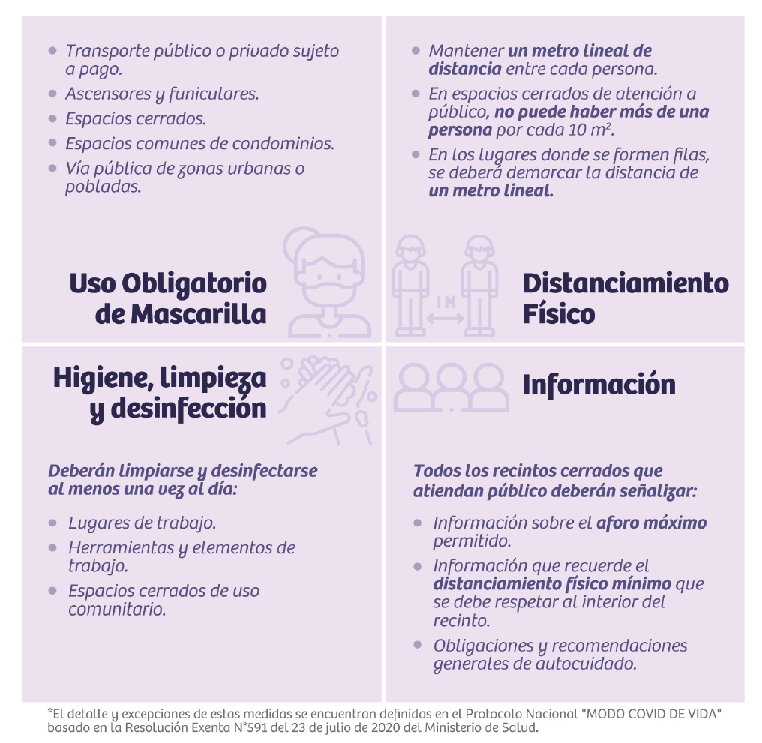

Estas son las recomendaciones de autocuidado:

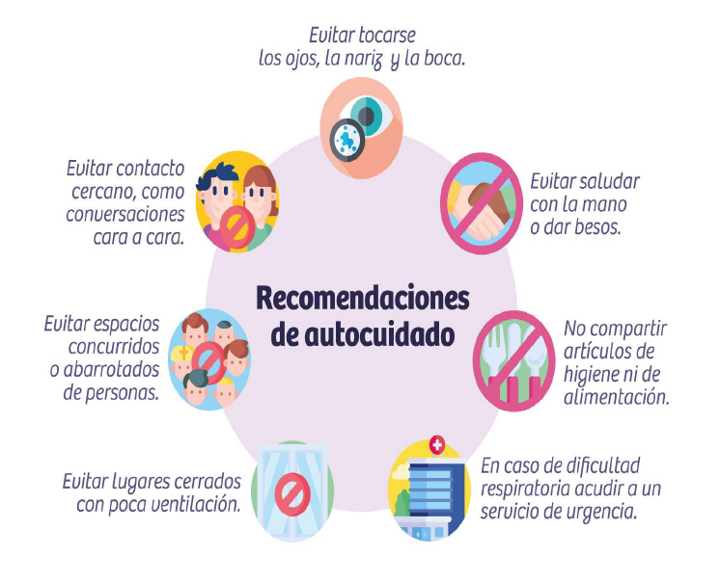

En el contexto de la pandemia de COVID-19, se realizarán:

Jornadas informativas a los funcionarios sobre el COVID-19:

Todos los funcionarios deben conocer el protocolo establecido por el Colegio destinado a la protección, para ello se realizarán las siguientes acciones:
- Será publicado en distintos puntos del colegio las medidas básicas de prevención.
- Se publicará en la página del Colegio el protocolo de prevención
- Se mantendrá contacto vía mail con cada funcionario del Colegio informándoles sobre el estado del colegio y las actualizaciones en torno a protocolos.

Jornadas informativas a los apoderados:

Mediante nuestras plataformas comunicativas: página web, Instagram, e-mails, daremos a los padres la información vital que corresponde a la prevención del COVID-19 en nuestro colegio.
- Las medidas adoptadas en el colegio.
- Las normas y actualizaciones emanadas por los ministerios de Educación y Salud.
Por el contexto que acompaña este protocolo se hace necesario y obligatorio que TODOS los padres y apoderados del colegio acaten las normas establecidas de manera responsable y frecuente.
Jornadas informativas a los alumnos:

Cada alumno del colegio debe manejar las diferentes medidas, por ello se realizarán manuales donde se especifiquen las medidas de seguridad e higiene a adoptar dentro del colegio durante este período. Se reforzarán durante las asambleas con sus profesores jefes.
Asimismo, se espera contar con el apoyo, creatividad y excelente gestión de nuestro centro de alumnos.

Información Interna
En los espacios del colegio se dispondrá de información breve que facilitará promover las diferentes medidas expuestas por los profesionales de la salud. (Anexo N° 3)

Medidas Informativas hacia el público a atender:

- Carteles informativos con medidas, horarios e indicaciones.
- Información y Protocolo Web y RRSS
- Paneles: Biblioteca, Administración, Secretaría y móviles.
- Disponer mascarillas.
- Sanitización frecuente de espacios.
- Informar Protocolo de prevención y ante contagio
- Solicitar la colaboración del usuario en la implementación de las medidas, haciendo énfasis que no corresponde a acciones discriminatorias, sino de prevención y protección.

- PROTOCOLO DE LIMPIEZA Y SANITIZACIÓN DE LOS ESPACIOS DEL COLEGIO
- Jornadas de limpieza e higiene:

- La empresa a cargo de la limpieza, desinfección y sanitización de nuestro colegio fue capacitada ante la contingencia y será monitoreada constantemente por nuestra administración. Esta sanitización será realizada durante el fin de semana (El día viernes al finalizar la jornada o el sábado)

- Se realizará limpieza y desinfección de salas y oficinas diariamente, aplicando soluciones indicadas por el Ministerio de Salud.

- Las salas serán ventiladas permanentemente, durante y entre cada clase.

- Se limpiará y desinfectará continuamente los pisos de los sectores de portería, recepción, oficinas y pasillos de tránsito de apoderados y visitas.

El proceso de limpieza y desinfección previo al retorno a clases, contempla:
- Se organizará sistema de trabajo de personal, previo al retorno a clases.
- Para mantener las medidas de prevención, se organizaron turnos o sistemas de trabajo que aseguren el distanciamiento físico mientras se realiza la limpieza.

- Se desarrollará un listado detallado de superficies que deben ser limpiadas y sanitizadas, así como la frecuencia de este proceso. Este listado será socializado con todo el personal del Colegio y, especialmente, entre el personal que llevará a cabo la limpieza, estas serán: Escritorios, mesas, teléfonos, teclados, dispensadores de agua, entre otros.

- Se planificará el proceso de limpieza y desinfección, realizando una lista de verificación que considerará:
- Identificación de cada espacio del establecimiento (salas, oficinas, baños, gimnasio, biblioteca, oratorio, etc.…).
- Frecuencia de limpieza de superficies, retiro de basura y ventilación de los espacios.
- Personal a cargo del proceso, diseñando un sistema de turnos.

- Disposición de los espacios y medidas preventivas.
Acciones preventivas dentro de la sala de clases:
Los profesores jefes y de asignatura tienen el deber de cuidar y cumplir con las siguientes medidas de prevención dentro de las salas de clases. Además, deberán informar a diario a sus alumnos, al inicio de las clases, las medidas de prevención y cuidado que se deben tomar para evitar el contagio. Los profesores deben:
- Informar y reforzar en los padres el deber de no enviar a sus hijos a clases si se encuentran con algún síntoma.
- Recomendarles que consulten a un médico.
- Reforzar hábitos de aseo, además de asegurarse el lavado de manos o uso de alcohol gel al ingresar a su sala en cada cambio de bloque.
- Implementar rutinas de lavado de manos frecuente y al menos antes de cada ingreso a la sala de clases.
- Sacar cualquier objeto de la sala que no sea de superficie lavable.
- Reforzar el autocuidado cuando los estudiantes vayan a toser o estornudar deben cubrir su boca con su brazo.
- Controlar uso de mascarilla.
- Mantener sala ventilada.
- Asignar puestos fijos a alumnos y orientar los puestos hacia una misma dirección.
- Reforzar que no pueden compartir materiales personales o alimentos.
- Reforzar las normas del distanciamiento.
- Dar permiso para el baño de a un solo niño.
- Reforzar que no deben tocarse la cara, ojos, nariz y boca sin lavarse sus manos de la manera correcta.
- En el caso que un estudiante presente síntomas enviar de inmediato a la sala de primeros auxilios y aislar del resto de los alumnos.

Además, se tomarán las siguientes medidas:
- Las mesas estarán separadas a una distancia acorde a las dimensiones de la sala de clases, evitar mover el mobiliario
- Se debe mantener el mínimo contacto físico entre alumnos.
- Se prohíbe el consumo de alimentos y líquidos durante las horas de clase, se dispondrá de un horario para ello.
- Los alumnos siempre deberán utilizar la mascarilla y hacer el cambio cuando ésta se humedezca (se solicita traer una mascarilla de recambio en la mochila). En caso de pérdida o de no tener una de recambio, debe ser informado a inspectoría para la entrega de esta protección.
- Se evitará cambios de salas de los alumnos; de requerir rotación, la realizan los profesores.
- Las ventanas se mantendrán abiertas en todo momento, a menos que la condición climática indique otra cosa.
- Disposición del espacio dentro de las salas y otros lugares del colegio

Medidas Organizacionales:

Número máximo de personas al interior del colegio (dependerá de la fase en que nos encontremos).
Reuniones indispensables:
- 2 personas: Sala de reuniones.
- 3 o más personas: Biblioteca con un máximo de 10 personas.
- Dispensadores Alcohol Gel ubicados en: Acceso oficinas, Oratorio, Biblioteca, Secretaría, Recepción.
- Recreos diferenciados para evitar aglomeraciones.
- Al recibir material de encomienda se debe realizar la sanitización respectiva. Se habilitará un espacio externo por el costado de recepción.

Disposición del espacio en recreos:

Se establecerán tramos diferenciados para los recreos, según cursos o ciclos, y se tomarán en cuenta los siguientes aspectos para prevenir el contagio:

- Se considerará el uso diferenciado de los espacios.
- Se definirá normas necesarias para mantener medidas de prevención, cuidado y autocuidado: evitar juegos de cercanía física, utilizar siempre mascarillas, no intercambiar objetos, lavado de manos frecuente, uso del baño por turnos, suspender el uso de pelotas y balones deportivos para evitar vías de contagio, entre otros.
  - Dadas las restricciones para las actividades grupales, se planificarán actividades recreativas que puedan ser implementadas en los recreos, que no impliquen cercanía física.
- Se establecerá un sistema de turnos de patios para monitorear el resguardo de las medidas de prevención.
- Se dispondrá de los diferentes patios según las actividades programadas para los recreos.
- Se prohíbe el consumo de colaciones en lugares no supervisados.

Ingreso a los baños:

- Para evitar aglomeraciones, el acceso a los baños será controlado por el profesor que se encuentra en turno de Patio.
- Será demarcado el exterior de los baños con la distancia de un metro para hacer la fila de espera.
- Existirá un distanciamiento físico también al interior de los baños. Solo estarán operativos el 50% de los servicios higiénicos del colegio.
- Los baños disponen de jabón, y cuentan con imagen y señalética que refuerza el lavado de manos.
- Se realizará limpieza y desinfección de los baños cada 60 minutos.

Además, en el colegio instalarán vanitorios portátiles en los pasillos cercanos a los baños, dotados con agua, jabón y toallas de papel para incentivar y facilitar el lavado de manos constante.
Uso de biblioteca:

Nuestra biblioteca posee un reglamento interno el cual normaliza el uso de la infraestructura y el material a disposición para alumnos y profesores. Sin embargo, durante este período de distanciamiento social se adhieren las siguientes medidas de higiene y seguridad:

- Todo usuario que ingrese a la biblioteca debe hacer uso de alcohol gel.
- No está permitido el ingreso sin las medidas de autocuidado (mascarillas, protectores faciales…)
- No podrán ingresar más de 5 personas.
- No se permiten compañías, sólo alumnos y profesores que vayan a realizar préstamos o devoluciones.
- No se podrá hacer uso de los juegos durante este período de restricción social.
- Se restringe el uso de sala de lectura.
- Se restringe el uso de sala de clases.

- En caso de solicitud de lectura complementaria:
-Los profesores de lenguaje deben crear un calendario de solicitud de libros.
- Durante la hora de lenguaje agendada en biblioteca el profesor enviará a los estudiantes a solicitar el libro.

- En caso de lectura personal:
-Sólo podrá arrendar en el horario de recreo y al término de jornada.
-Debe esperar su turno manteniendo el distanciamiento.
- Para realizar las devoluciones, biblioteca facilitará una caja para que coloquen los libros, estos serán desinfectados y se mantendrán fuera del inventario de préstamos durante 15 días.

Uso de sala de computación:
Será inhabilitado. El espacio, se usará como oficinas de profesores.

Uso de laboratorio
- Este espacio del colegio sólo se podrá utilizar una vez al día, por lo que los profesores de ciencias deberán organizar un calendario de fechas.
- Debido a las dimensiones del espacio sólo podrán ingresar 13 alumnos.
- Los alumnos deben utilizar guantes para manipular los instrumentos.
- El profesor encargado debe asegurarse de que los alumnos usen correctamente los guantes en la entrada.
- Una vez desocupado el espacio se debe iniciar la limpieza y desinfección.
Sala de arte
- Este espacio del colegio sólo se podrá utilizar una vez al día, por lo que los profesores de Arte deberán organizar un calendario de fechas.
- Debido a las dimensiones del espacio sólo podrán ingresar 13 alumnos.
- Los alumnos deben llevar el resultado de sus proyectos y trabajos a casa.
- Cada alumno debe armar una caja plástica de 3 litros, con el fin de armar un set de materiales individuales por persona, las que serán sanitizadas luego de ser usadas.
- Los alumnos deben trabajar con guantes, de preferencia del tipo con partículas de cobre; si existe alguna técnica que imposibilite dicha acción el alumno debe lavarse las manos antes y después de realizar la actividad.
- El profesor encargado debe asegurarse de que los alumnos usen correctamente los guantes en la entrada.
- Una vez desocupado el espacio se debe iniciar la limpieza y desinfección.

Sala de Música
- Este espacio del colegio sólo se podrá utilizar una vez al día, por lo que los profesores de Música deberán organizar un calendario de fechas.
- Debido a las dimensiones del espacio sólo podrán ingresar 13 alumnos.
- Cada alumno debe utilizar su propio instrumento, no debe intercambiar o prestar.
- Los instrumentos personales de los alumnos no pueden pernoctar en la sala de música.
- Los instrumentos pertenecientes a la sala sólo pueden usarse una vez al día y deben ser desinfectados una vez que terminen su uso.
- Una vez desocupado el espacio se debe iniciar la limpieza y desinfección.

Sala de profesores
Las oficinas dispuestas para los profesores se mantendrán, sin embargo, por las dimensiones de las mismas, se reasignarán algunos espacios.
- Medidas preventivas:
→ Se realizarán rutinas de ventilación, definiendo encargados y horas específicas. Esta rutina será implementada 3 veces durante la jornada.

→ Se eliminan los saludos con contacto físico entre personas que impliquen besos, abrazos o cualquier contacto y se reemplaza por rutinas de saludo a distancia.

→ Se dispondrá de soluciones de alcohol gel en las salas de clases y pasillos del colegio, garantizando las medidas de seguridad en su manipulación.

→ Se implementará rutinas de lavado de manos frecuente y al menos antes de cada ingreso a la sala de clases.

→ Se retirará la basura: Se dispondrá de la mayor cantidad posible de basureros con bolsas plásticas en su interior y que las bolsas de los basureros serán cambiadas más de una vez al día, eliminando la basura en forma diaria y segura.

→ Se asegurará la limpieza e higiene de las salas de clases y los espacios comunes, de acuerdo a lo establecido en el “Protocolo de Limpieza y Desinfección de Ambientes - COVID-19. (Anexo N° 1)

→ Limpieza y desinfección frecuente, entre las clases y jornadas, de todas las superficies de contacto frecuente tales como, pisos, barandas, manillas, interruptores, juguetes, recursos pedagógicos manipulables, entre otros.

→Se demarcará de manera visible la distancia de al menos 1 metro en los lugares de espera, tales como los servicios higiénicos, biblioteca, entradas, entre otros.

→Se utilizará y señalizará vías exclusivas de acceso y salida al Colegio.

→ Se capacitará a toda la comunidad educacional respecto de los protocolos establecidos para la prevención del Covid-19.

→ Se evitará reuniones presenciales de padres y apoderados.

→ Nadie podrá ingresar si no es controlado previamente con todas las medidas indicadas en el protocolo.

→ Se debe evitar la espera y permanencia innecesaria en el estacionamiento del colegio.

→ Se ha definido una zona de “Detente, saluda y adiós” para reducir los tiempos que se requieren para recoger o dejar a un pasajero junto a la acera, aportando así una mayor fluidez al tránsito vehicular y reduciendo la espera por un estacionamiento común.

- Medidas preventivas adicionales.
Corte de suministro de agua:
El corte del suministro de agua al interior del colegio por más de 1 hora implica automáticamente la suspensión de todas las actividades y el retiro del personal y alumnos. El retiro de alumnos será diferido con un tiempo mínimo de 10 minutos.

Colación:
Los alumnos de párvulo comerán en sus mesas. Al finalizar el proceso, el adulto a cargo deberá asegurarse de la higiene de los niños y del ambiente, limpiando las mesas y el piso para que queden sin residuos (las superficies tanto de sillas como de mesas deben ser lavables).
Se solicita a apoderados enviar colaciones de fácil consumo, que no requieran ayuda de adultos en la apertura.

Patios:
En los patios, se realizará la desinfección de bancas y mesas una vez que los alumnos regresen a sus salas de clases (frecuencia 3 veces al día).
Los juegos no estarán disponibles para su uso, pero igualmente serán desinfectados diariamente.

Transporte escolar:
Se verificará que los transportistas escolares ofrezcan un servicio seguro de traslado para los estudiantes.
Entre los cuidados esenciales a tener en cuenta se encuentran:
→ Se verificará que los vehículos de traslado de estudiantes sean limpiados y desinfectados a fondo.
→ Se verificará que los vehículos cuenten con adecuada ventilación.
→ Estudiantes, conductor y acompañante deben viajar con mascarillas.
→ Lavado de manos antes y después del traslado.
→ Conductores deben llevar registro diario de estudiantes a bordo del vehículo.

Recomendamos a los padres y apoderados que soliciten y exijan a los prestadores del servicio de transporte todas las medidas de seguridad necesarias para evitar contagios.

- Promoción de medidas de higiene individuales:

Los funcionarios y estudiantes del Colegio deben cumplir con las siguientes medidas de prevención:
- El uso de mascarilla es obligatorio dentro de las instalaciones del colegio. Los niños de prebásica pueden sustituirla por el protector facial.
- Mantener una distancia física de 1 metro entre las personas.
- Cubrir la boca y nariz con el antebrazo o pañuelo desechable al toser y estornudar.
- Evitar tocar nariz, boca y ojos.
- Abstenerse del contacto físico al saludar.
- No compartir artículos de higiene personal, ni teléfonos, así como ningún equipo de trabajo, ni artículos de alimentación con otras personas.
- No compartir los elementos de protección personal, estos son de uso exclusivo.
- No compartir artículos de oficina, cuadernos o libros.
- No asistir si se presentan algunos de los síntomas del virus en sí mismo o en algún miembro de su familia.

- PROTOCOLO DE INGRESO Y SEGURIDAD DENTRO DEL COLEGIO

Todo ingreso al Colegio será considerado como riesgo de contagio y la persona deberá someterse a control de temperatura, además de usar mascarilla facial y realizar la desinfección de manos por medio del dispensador de alcohol gel dispuesto para tal efecto.

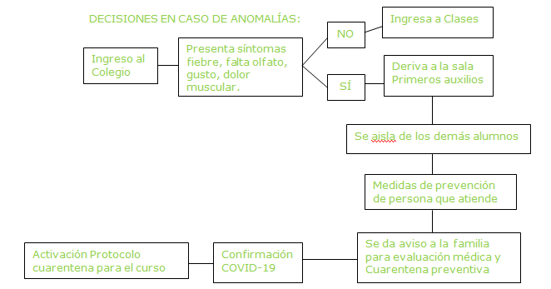

Ingreso del personal y alumnos del colegio:

Durante las horas de mayor tránsito y flujo de personas (inicio y cierre de jornada), se habilitarán diferentes accesos y salidas. Luego sólo se podrá ingresar por la entrada principal para llevar el control y registro. El personal y los alumnos tendrán puertas de acceso y salida diferentes con el fin de evitar aglomeraciones la distribución será la siguiente:

Acceso general | Acceso Primer Ciclo | Puerta Segundo Ciclo | Puerta Pre básica | Acceso por casino
Todos los profesores y administrativos | Alumnos de básica (1° a 6° Básico) | Alumnos de media (7° a IV medio) | Alumnos de pre-básica | Auxiliares

Control de temperatura.
Se controlará la temperatura de todos los alumnos con un termómetro digital antes del ingreso al colegio. Se llevará un registro diario de asistencia. Cualquier estudiante que presente fiebre leve (37,8ºC o más) deberá ser apartado de los demás alumnos y se llevará a la zona de aislamiento dispuesta por el colegio.
Todo alumno que ingrese al colegio deberá dirigirse inmediatamente a su sala, evitando aglomeraciones en la entrada y pasillos del colegio.

Uso de alcohol gel.
Todo alumno, profesor o externo que ingrese al colegio debe aplicar alcohol gel en sus manos.

Control de ingreso restringido.
El acceso al colegio será restringido, limitando el acceso de personas ajenas a la comunidad escolar e incluso de apoderados, cuando sea posible.
- Los servicios financieros se realizarán bajo horarios de atención.
- El oratorio del colegio, también mantendrá un horario de visita definido, para evitar aglomeraciones.

Ingreso de personas externas al colegio:

Toda persona externa al colegio debe presentarse en recepción a firmar sus datos en el libro de registros colocando su nombre, RUT, número de contacto y asunto a tratar en el colegio. Además, se aplicarán las siguientes medidas:
- Las personas que presenten síntomas respiratorios o fiebre no podrán ingresar al colegio.
- Las personas que no posean previa cita o que no tengan asuntos justificados no podrán ingresar al colegio.
- Las personas que ingresen deben desinfectar sus manos.
- El ingreso al colegio no podrá ser de más de una hora, en caso de que se requiera mayor tiempo, debe ser autorizado por dirección.
- El personal externo de mantención deberá realizar los trabajos una vez que haya finalizado la jornada escolar y los alumnos se retiren a sus hogares. Para ello, deberán organizarse con administración las horas a convenir.

Realización de reuniones y entrevistas:

Se promoverá las reuniones no presenciales mediante el uso de medios electrónicos. Se debe cumplir con las siguientes normas:
- El o los funcionarios que realicen la entrevista en el colegio deberán informar (hora y lugar) para proceder a la desinfección del lugar antes y después.
- Deben ser en lugares abiertos o espacios amplios, con mascarilla o mediante un panel. (la asignación de la oficina para la reunión o entrevista está a cargo de inspectoría, secretaría o recepción).
- El número de personas determinará el lugar de la reunión, cuidando que no sean más de 3 personas reunidas.
- Los apoderados citados a reuniones online no pueden compartir el link con personas externas sin la debida autorización.

Hemos determinado que las reuniones presenciales, en caso de ser necesarias, se remitirán a, y siempre que todos los involucrados estén de acuerdo a que se hagan presencial, hayan leído el protocolo para su tranquilidad y basta con que un involucrado prefiera realizarla virtualmente, y nunca más de 10 personas, se reducen a:
- Entrevistas familias pertenecientes y nuevas (Admisión).
- Reuniones de coordinación, administración y dirección.
- Reuniones con alumnos (inspectoría, psicología, psicopedagogía).

Si la reunión presencial no puede ser reemplazada por medios electrónicos, se deben cumplir las siguientes medidas:

- Obligatorio el uso de mascarilla o uso de panel de distanciamiento.
- Evitar saludo y cercanía a menos de 1 metro.
- No se podrá compartir elementos de escritura u oficina.
- Reducción del número de personas, máximo de 10 en biblioteca, y máximo de 3 en sala de reuniones.
- Organizar de manera que los participantes estén al menos a 2 metros de distancia entre sí.
- Contar con acceso a lavado de manos o en su defecto, solución de alcohol gel.
- Conservar los nombres, RUT y teléfonos de los participantes de la reunión durante al menos un mes.
- Se limpiará el lugar donde se realizó la reunión antes y después de concretada.
- Evitar disponer de alimentos y bebestibles durante la reunión.

- PROTOCOLO SALA DE PRIMEROS AUXILIOS
Bajo esta consideración, solo se podrán admitir alumnos o funcionarios con los mismos o iguales síntomas, eso genera una barrera de aislamiento temporal evitando la posible propagación. Cabe destacar que por el metraje de la sala de primeros auxilios solo podrán estar 2 usuarios a la vez. Se deben respetar las siguientes normas.

- Al ingresar a la sala de primeros auxilios, el alumno deberá utilizar alcohol gel.

- La puerta de primeros auxilios deberá permanecer abierta para facilitar la ventilación.

- La Encargada de Primeros Auxilios deberá realizar el lavado de manos y desinfección de superficies cada vez que asista a un alumno.

- La atención de alumnos será breve, sin ningún contacto físico en lo posible, a menos que sea necesario, dependiendo del estado del alumno.

- No podrán ingresar más de 2 personas a la sala.

- En todo momento se debe utilizar guantes y mascarilla facial para atender a los alumnos en la sala de primeros auxilios.

- La contención de los alumnos que presenten algún tipo de crisis emocional será también con guantes y mascarilla facial.

Sala de primeros auxilios 2 (para posibles contagios)

El colegio, dispondrá de dos salas de primeros auxilios, esta segunda será exclusiva para la atención de alumnos y profesores con cuadro respiratorio. El encargado de enfermería al momento de atender alumnos con un cuadro respiratorio debe tomar las siguientes medidas:
- Lavado de manos.
- Aplicación alcohol gel.
- Uso de guantes en todo momento.
- Uso de pechera plásticas desechables en todo momento.
- Uso de mascarilla en todo momento.
- Uso de cofia en todo momento.
- Uso de careta facial en todo momento.
- Solo estarán las salas de primeros auxilios el encargado y el alumno con sintomatología.

Para la correcta ejecución de estas medidas el equipo de la Sala de Primeros Auxilios debe disponer de los siguientes insumos o materiales:

- Atomizador con alcohol.
- Toalla de papel para limpieza por arrastre en superficies de sala de atención.
- Carpeta exclusiva para fichas y declaraciones por protocolo Covid-19.
- Termómetro a distancia para tomar temperatura.
- Lápiz uso exclusivo en sala de atención para protocolo COVID-19.
- Bolsas plásticas para depositar ropa y EPP de colaboradores.
- Cinta para sellar exclusiva en sala de atención para protocolo COVID-19.
- Marcador permanente en sala de atención para protocolo COVID-19.
- Receptáculo para depositar materiales de trabajo exclusivo para protocolo COVID-19.

Una vez realizada la atención del alumno o profesor y este se haya retirado hasta el centro de evaluación; el encargado deberá ejecutar las siguientes acciones antes de realizar otra atención o permita el ingreso de otras personas al interior de las salas de primeros auxilios:

- Retirarse de manera cuidadosa los implementos utilizados al momento de la atención; primero retirando la careta, luego el traje desechable, continuando con la cofia, los guantes y por último la mascarilla; retirándola desde los tirantes y nunca desde el centro.
- Una vez retirado eliminar en la basura todo lo desechable (mascarilla, cofia, pechera plástica y guantes.
- Luego lavarse las manos con agua y jabón por 20 segundos como mínimo y secarse las manos con trozos de toallas de papel, y por último aplicarse alcohol gel.
- Aplicar alcohol a la careta con atomizador y limpiar por arrastre con toalla de papel todas las partes de este elemento.
- Limpiar con alcohol el lápiz, marcador y receptáculo una vez que se terminan de utilizar, dejando disponibles para una próxima atención.
- Se realizará el proceso de desinfección terminal al interior de las salas de primeros auxilios antes de iniciar un nuevo proceso de atención o se autorice el ingreso de personal de planta a su interior.
- Mantener stock de equipos o kit de atención para atención de casos sospechosos para covid19; implementos que deben estar al interior de una bolsa plástica, rotulada con el nombre de “KIT DE ATENCION CASOS SOSPECHOSOS COVID19”; y que consisten en:
- 1 pechera plástica.
- 1 cofia.
- 1 par de guantes de procedimientos.
- 1 mascarilla / Careta Facial.

- PROTOCOLO DE ACCIÓN ANTE POSIBLE CONTAGIO

El colegio garantizará a las familias personal sano para atender a sus hijos. En este sentido, cada trabajador deberá realizarse la prueba PCR en los siguientes escenarios:
- Si el profesor o trabajador presenta síntomas de Covid- 19 sin tener contacto estrecho con alguna persona diagnosticada.
- Luego de un asueto vacacional mayor o igual de 15 días.

Adicionalmente se llevará un registro de los profesionales y personal de la educación respecto del plan nacional de vacunación, llevando un control sobre quienes han optado de manera voluntaria a la vacuna y sus respectivas dosis.
Marco conceptual.
Contacto estrecho.
Un contacto estrecho es una persona que está involucrada en cualquiera de las siguientes situaciones:

- Haber estado 2 días antes del inicio de síntomas y 14 días después del inicio de síntomas con el enfermo.
- En el caso de una persona que no presente síntomas, el contacto deberá haberse producido durante los 14 días siguientes a la toma del examen PCR. En ambos supuestos, para calificarse dicho contacto como estrecho deberá cumplirse además alguna de las siguientes circunstancias:
- Haber mantenido más de 15 minutos de contacto cara a cara, a menos de un metro de distancia. Sin mascarilla
- Permanecer en el mismo entorno cercano de un caso confirmado con COVID-19 (sintomático), incluyendo el lugar de trabajo, hogar y reuniones en ambientes cerrados -por más de dos horas- y a menos de 1 metro de distancia. Sin mascarilla
- Viajar en estrecha proximidad (a menos de 1 metro) con un caso confirmado con COVID-19 (sintomático) en cualquier tipo de medio de transporte. Sin mascarilla
Caso sospechoso:

Es aquel que presenta al menos dos de los síntomas de la enfermedad Covid-19 y cualquier persona con una infección respiratoria aguda grave que requiera hospitalización. Dichas personas deben permanecer en aislamiento durante 14 días, o hasta que se descarte la enfermedad a través del test PCR. También es considerado un caso sospechoso aquella:
- Persona con enfermedad respiratoria aguda que presente fiebre y al menos un signo o síntoma de enfermedad respiratoria; y con historia de viaje o residencia en un país/área o territorio que reporta transmisión local de COVID -19 durante los 14 días previos al inicio de los síntomas.
- Persona con cualquier enfermedad respiratoria aguda y haber estado en contacto con un caso confirmado o probable de COVID-19 en los 14 días previos al inicio de síntomas.
- Persona con infección respiratoria aguda, independiente de la historia de viaje o contacto con un caso confirmado de COVID -19 y que presenta fiebre (sobre 37.8°C) y al menos uno de los siguientes síntomas: odinofagia (dolor al tragar alimentos o líquidos), tos, mialgias (dolor muscular) o disnea (ahogo o dificultad en la respiración).
- Persona con infección respiratoria aguda grave (que presenta fiebre alta, tos y dificultad respiratoria) y que requiere hospitalización.
Caso probable:

Se entiende por caso probable, aquellas personas que han estado expuestas a un contacto estrecho de un paciente confirmado con Covid-19 y que presenta al menos uno de los síntomas de la enfermedad del Covid-19. En estos casos no es necesaria la toma del examen PCR. Todas estas personas deben permanecer en aislamiento o cuarentena durante 14 días, aunque su resultado del test PCR para SARS-Cov2 sea negativo.

Las personas que hayan estado en contacto estrecho con una persona diagnosticada con Covid-19, deben cumplir con aislamiento por 14 días, desde la fecha del contacto. Las circunstancias de contar con un resultado negativo para SARS-Cov2, no eximirá a la persona del cumplimiento total de la cuarentena indicada.

Déjese constancia que el incumplimiento de las medidas impuestas por la autoridad en virtud de lo establecido en las resoluciones vigentes, serán fiscalizadas y sancionadas según lo dispuesto en el Libro X del Código Sanitario, así como en lo dispuesto en el Código Penal, cuando corresponda.

Acciones frente a alumnos que presenten síntomas:

El alumno que presente síntomas relacionados al covid-19, serán aislados en el espacio determinado por el colegio (“sala de primeros auxilios 2”). Se les informará a los apoderados, quienes deben retirar al alumno y llevarlo al centro de salud de su preferencia a realizar la prueba. Dicho alumno debe esperar en cuarentena el resultado.
- Se deben identificar los contactos estrechos del alumno dentro del colegio.
- Los contactos estrechos también deberán realizar cuarentena preventiva hasta el resultado de la prueba.
- Los contactos estrechos que en cuarentena preventiva no presenten síntomas podrán volver a la presencialidad.
- El alumno que de positivo Covid-19, debe seguir las instrucciones del médico.
- Los contactos estrechos que presenten síntomas deberán contactar con su médico.

Acciones frente a apoderados que presenten síntomas:
Si algún apoderado presenta síntomas, deberá informar al colegio y sus hijos deberán realizar cuarentena preventiva. Si los alumnos durante esta cuarentena no presentan síntomas y el médico de cabecera lo estima seguro, estos podrán volver a la presencialidad una vez que acredite encontrarse sano.
El colegio garantiza la confidencialidad de las familias que sean afectadas por el virus y recibirán todo el apoyo del colegio.

Acciones frente a funcionarios que presenten síntomas:

El funcionario que presenta temperatura igual o superior a 37 - 38° y otros síntomas que se relacionan con la definición de caso sospechoso establecida por la Autoridad Sanitaria debe:

1. Mantenerse en su hogar y no asistir a su lugar de trabajo.

2. Informar a su coordinador o jefe sobre su situación.

3. Consultar inmediatamente a un médico, el cual evaluará la situación de salud y determinará la necesidad de realizar exámenes de detección de contagio de coronavirus.

4. Si estima que el posible contagio pueda haber ocurrido en su lugar de trabajo, debe avisar al empleador para que sea derivado a ACHS. El empleador debe enviar la Denuncia Individual de Enfermedad Profesional (DIEP) al Instituto de Seguridad Laboral. (Anexo N° 4)

5. En caso de resultar contagiado, la Autoridad Sanitaria Regional se contactará con la institución para determinar la nómina de contactos estrechos (funcionarios que deban hacer reposo preventivo).

En caso de que el funcionario presente los síntomas mientras se encuentra en el lugar de trabajo, deberá:

- Dar aviso inmediato a su coordinador o jefe directo.
- El empleador deberá dar aviso a la SEREMI de Salud, a través de la plataforma:
www.oirs.minsal.cl incluyendo nombre, Rut y teléfono del trabajador.
- El trabajador debe consultar inmediatamente a un médico, según lo señalado en los números 3 y 4 anteriores.
- De manera preventiva, se debe limpiar y desinfectar toda el área de trabajo donde estuvo la persona que presenta síntomas.

VI. PROTOCOLO DE LAVADO DE MANOS
Se realizará permanente recordatorio verbal y con señalética de la importancia del lavado de manos, haciendo énfasis en las siguientes situaciones:
- Antes de consumir alimentos.
- Después de ir al baño.
- Antes de ingresar a la sala de clases
- Al toser o estornudar.
Rutinas de lavado de manos:
Luego de cada módulo de clases los alumnos deben realizar un lavado de manos con agua y jabón. En cada baño se colocará el siguiente instructivo con el correcto lavado de manos.
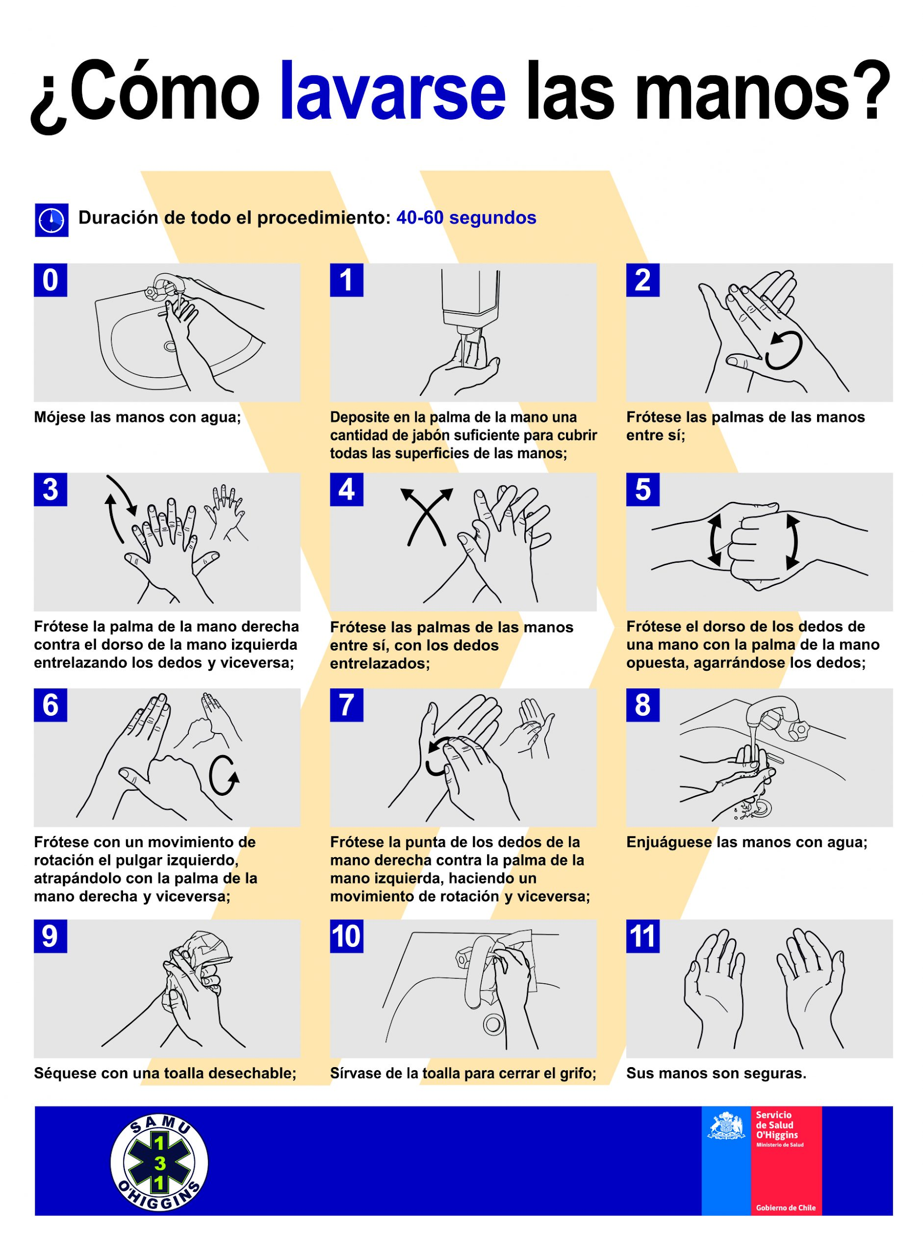
Recomendaciones:
- Depositar en la palma de la mano una cantidad de jabón suficiente para cubrir todas las superficies de las manos.
- Mojar las manos con agua.
- Frotar las palmas de las manos entre sí.
- Frotar la palma de la mano derecha contra el dorso de la mano izquierda entrelazando los dedos y viceversa.
- Frotar las palmas de las manos entre sí, con los dedos entrelazados.
- Frotar el dorso de los dedos de una mano con la palma de la mano opuesta, agarrándose los dedos.
- Enjuagar las manos con agua.
- Frotar la punta de los dedos de la mano derecha contra la palma de la mano izquierda, haciendo un movimiento de rotación y viceversa.
- Frotar con un movimiento de rotación el pulgar izquierdo, atrapándolo con la palma de la mano derecha y viceversa.
- Secar con una toalla desechable.
- Utiliza la toalla desechable para cerrar la llave.

ANEXOS

ANEXO N°1:

Protocolo de limpieza y desinfección de jardines infantiles y establecimientos educacionales

Materiales necesarios

Artículos de Limpieza:
→ Jabón.
→ Dispensador de jabón.
→ Papel secante en rodillos.
→ Dispensador de papel secante en rodillos.
→ Paños de limpieza.
→ Envases vacíos para realizar diluciones de productos de limpieza y desinfección.
→ Productos desinfectantes.
→ Soluciones de Hipoclorito de Sodio al 5%.
→ Alcohol Gel.
→ Dispensador de Alcohol Gel.
→ Alcohol etílico 70% (para limpieza de artículos electrónicos: computadores, teclados, etc.)
→ Otros desinfectantes según especificaciones ISP.

Artículos de Protección Personal:
→ Mascarillas.
→ Guantes para labores de aseo desechables o reutilizables, resistentes, impermeables y de manga larga (no quirúrgicos).
→ Traje Tyvek para el personal de aseo.
→ Pechera desechable o reutilizable para el personal de aseo.
→ Cofia (Personal manipulador de alimentos).
→ Delantal para las damas y cotona para los varones (personal manipulador de alimentos).
→ Botas antideslizantes (Personal manipulador de alimentos).
→ Botiquín básico: termómetros, gasa esterilizada, apósitos, tijeras, cinta adhesiva, guantes quirúrgicos, mascarillas, alcohol gel, vendas, tela en triángulos para hacer diferentes tipos de vendajes, parches curitas.

Desinfectante:

Es importante señalar que el protocolo de desinfección del MINSAL tiene una leve orientación a privilegiar el uso del cloro doméstico, ya que habitualmente, es un producto de fácil acceso.
La concentración de Hipoclorito de Sodio del cloro comercial varía, por lo tanto, es muy importante observar la concentración que se señala en la etiqueta del envase.
Habitualmente el cloro comercial bordea el 5%.
Si se requiere utilizar otro desinfectante ya sea de uso doméstico o industrial, se debe asegurar que esté registrado en ISP y se deben seguir las recomendaciones de uso definidas por el fabricante y ratificadas por el ISP en el registro otorgado, las cuales están en la etiqueta y que indican la dilución que se debe realizar para la desinfección de superficies.

ANEXO N° 02:
Recomendaciones para docentes sobre medidas de higiene y seguridad en la sala de clases

- Llevar siempre mascarilla durante las clases. Procurar que los estudiantes utilicen sus mascarillas todo el tiempo durante las clases.

- Lavarse las manos con agua y jabón antes de la jornada, durante cambios de sala y salidas a recreo.

- En lo posible, disponer de alcohol gel en la sala de clases y aplicarlo de forma constante en las manos, y en el pomo de la puerta.

- Instaurar nuevas rutinas de saludo a distancia dentro de la sala de clases, que no impliquen contacto físico.

- Guarda distancia física con otras personas, resaltando su propósito a tus estudiantes.

- Reorganizar la distribución de la sala y reorientar los escritorios tratando de distanciarlos lo máximo que sea posible.

- Tomarse la temperatura todos los días antes de ir al establecimiento.

- Ventilar las salas de clases al menos 3 veces al día, idealmente durante los recreos.

- Evitar que los estudiantes compartan material.

ANEXO N° 3:
Láminas informativas para redes sociales, página web, socializaciones, etc.

El siguiente material consta de 21 láminas de material informativo, es un resumen del presente protocolo, para la difusión en la web y socializaciones en el aula.
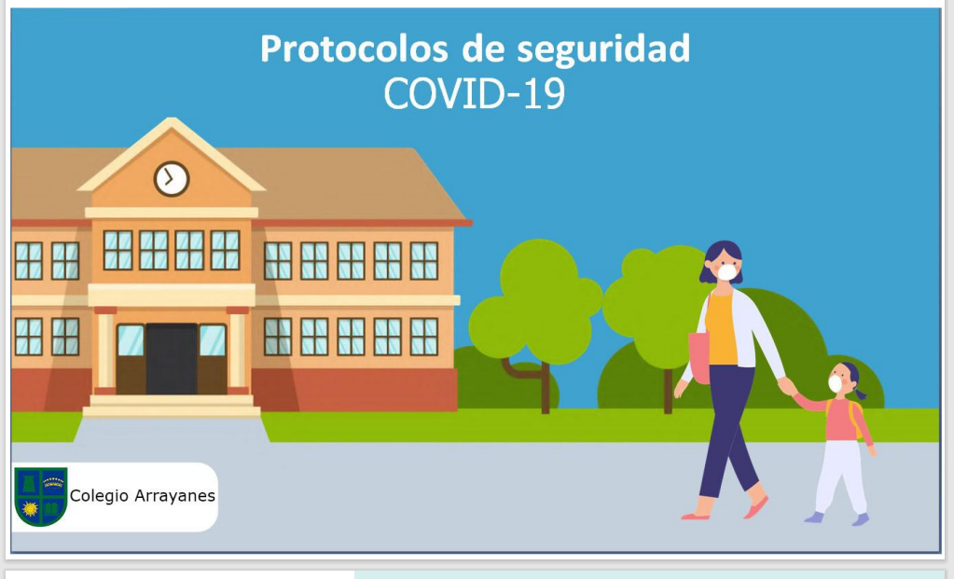

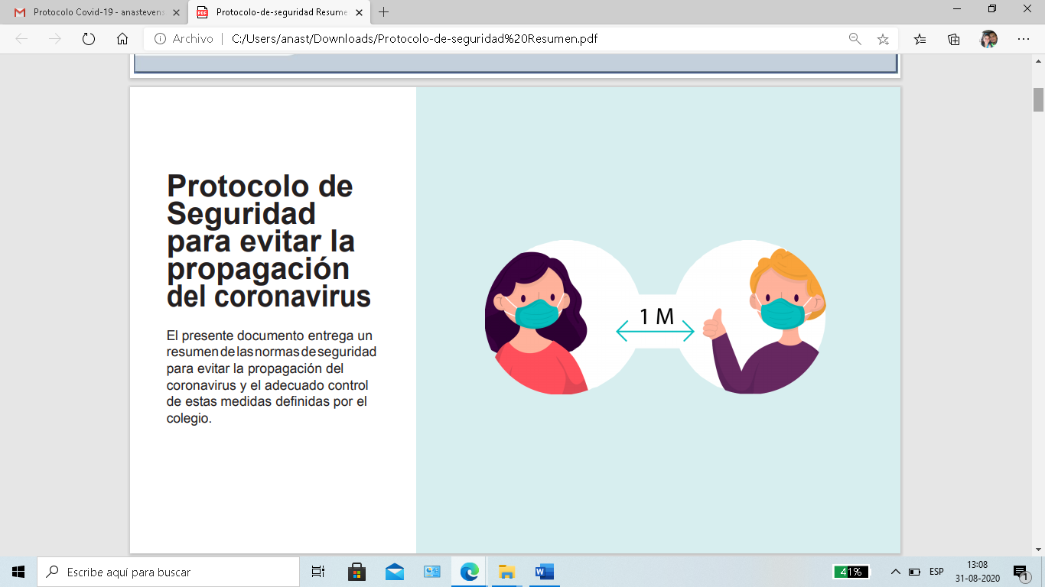

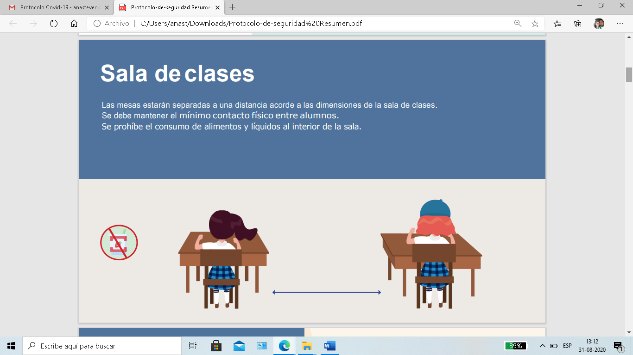
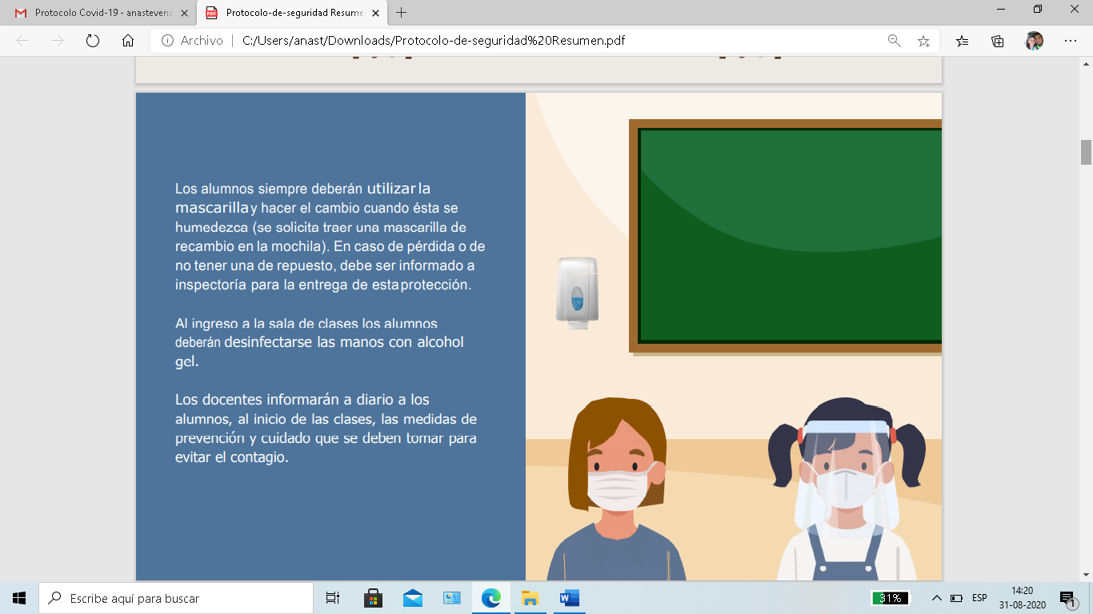

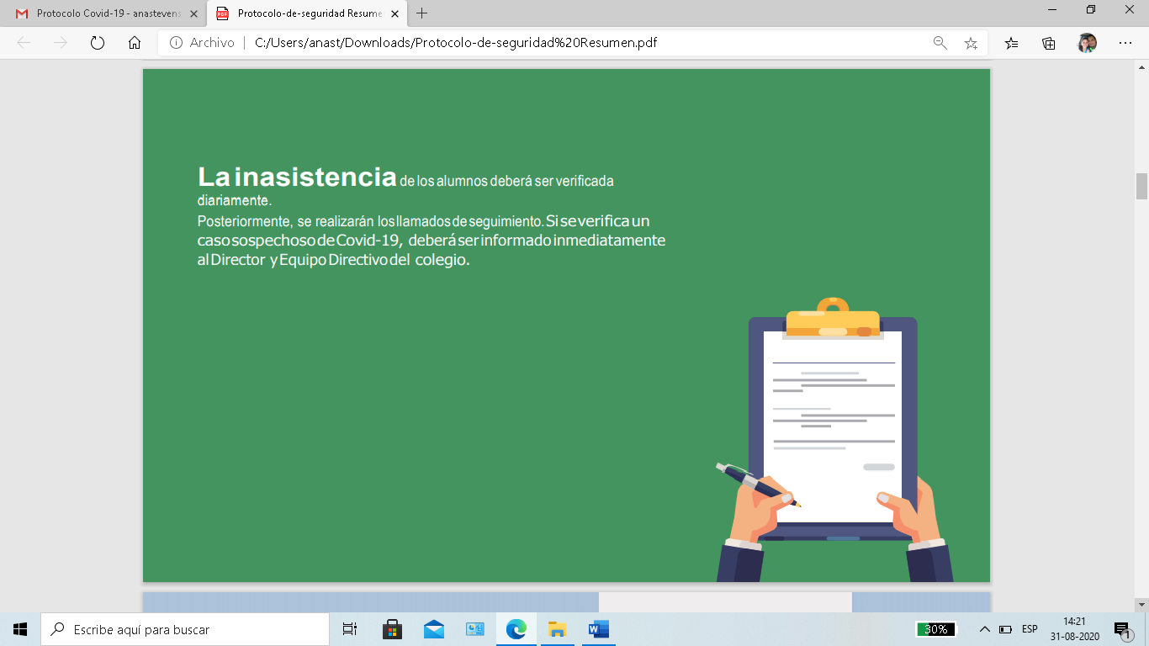
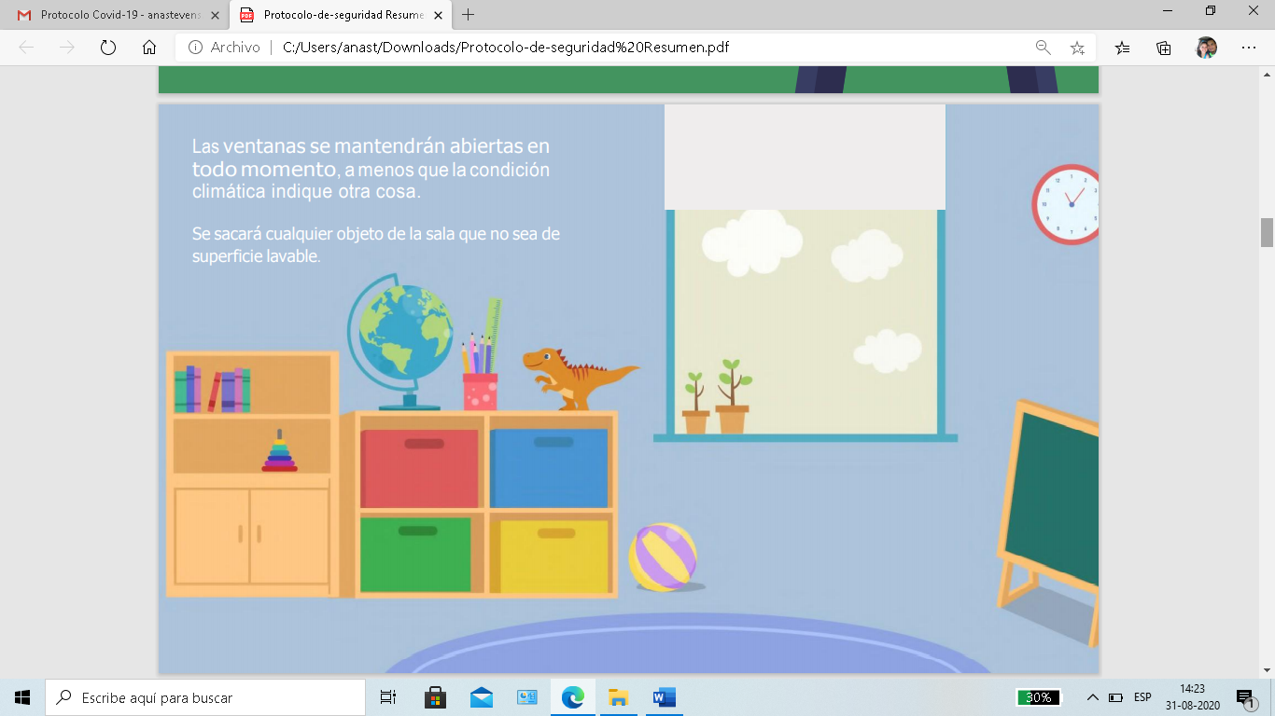
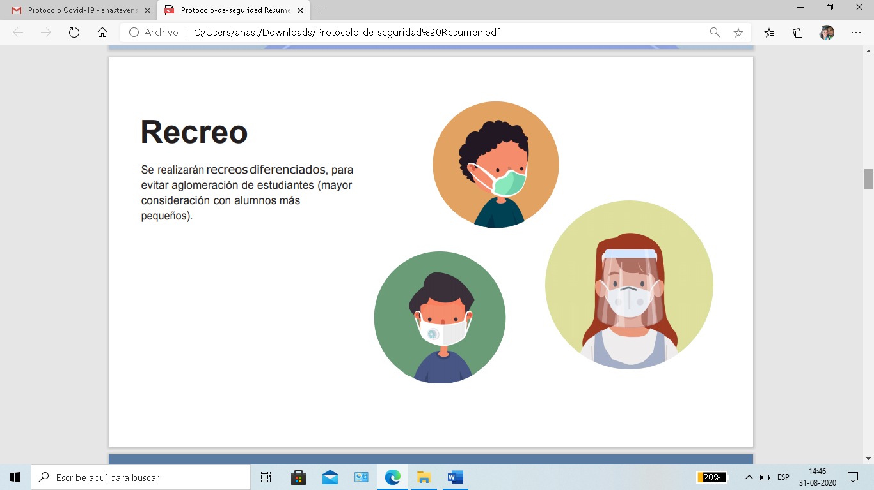
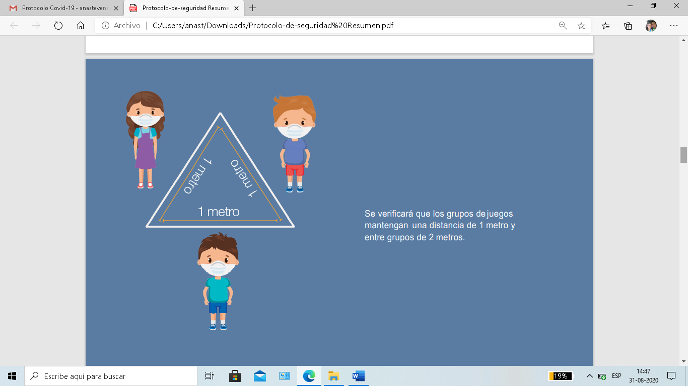

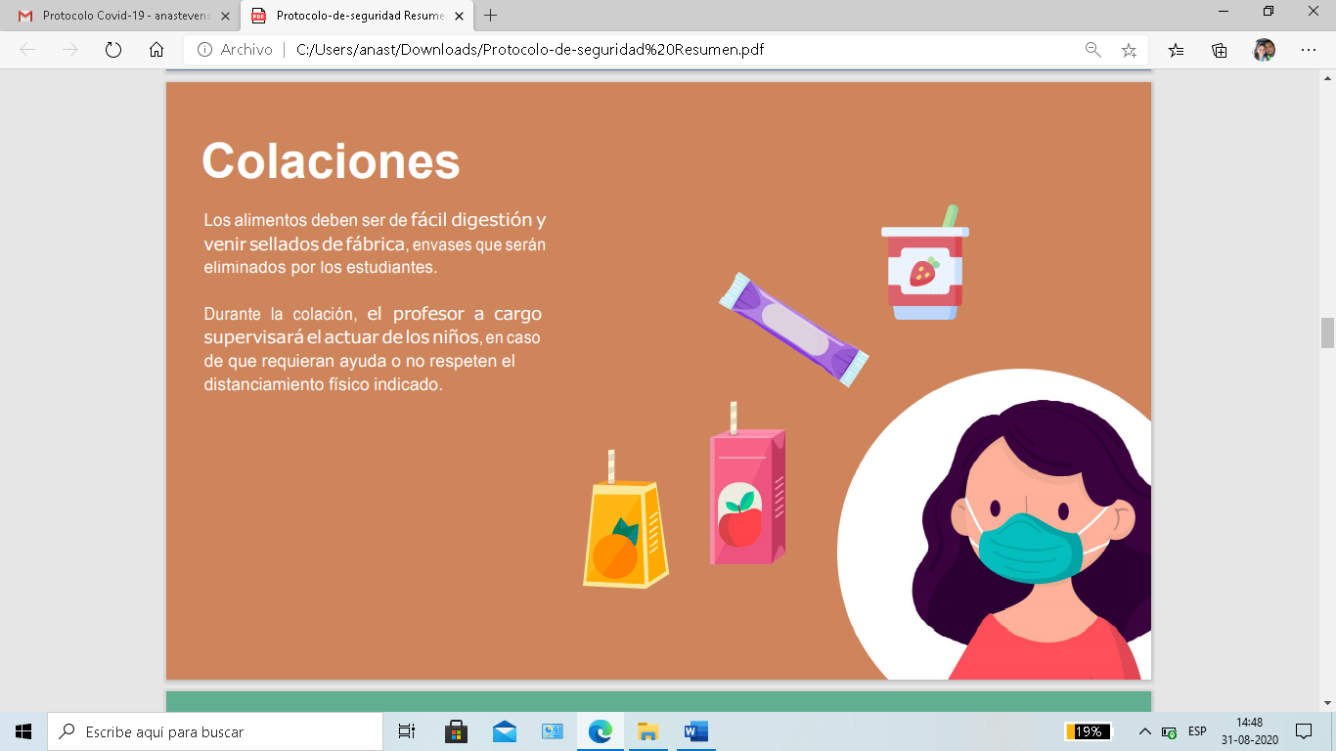
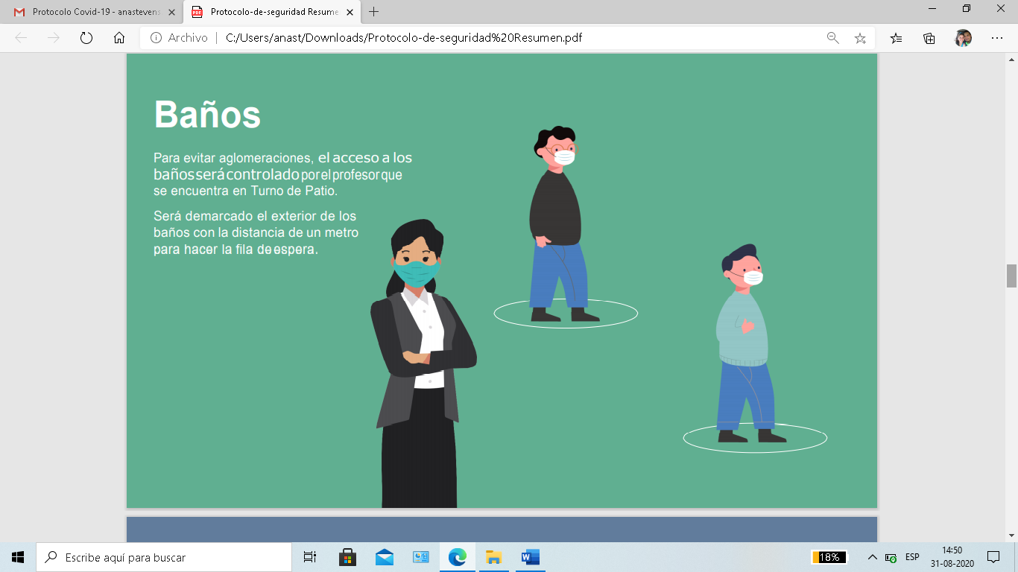

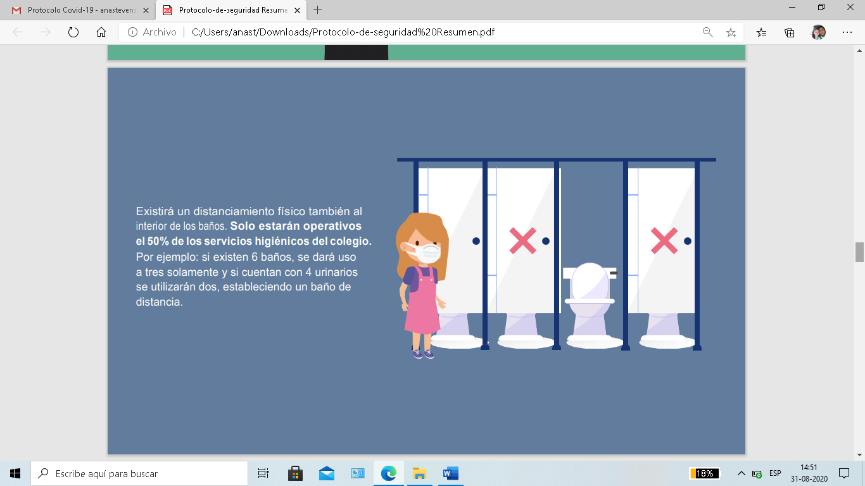
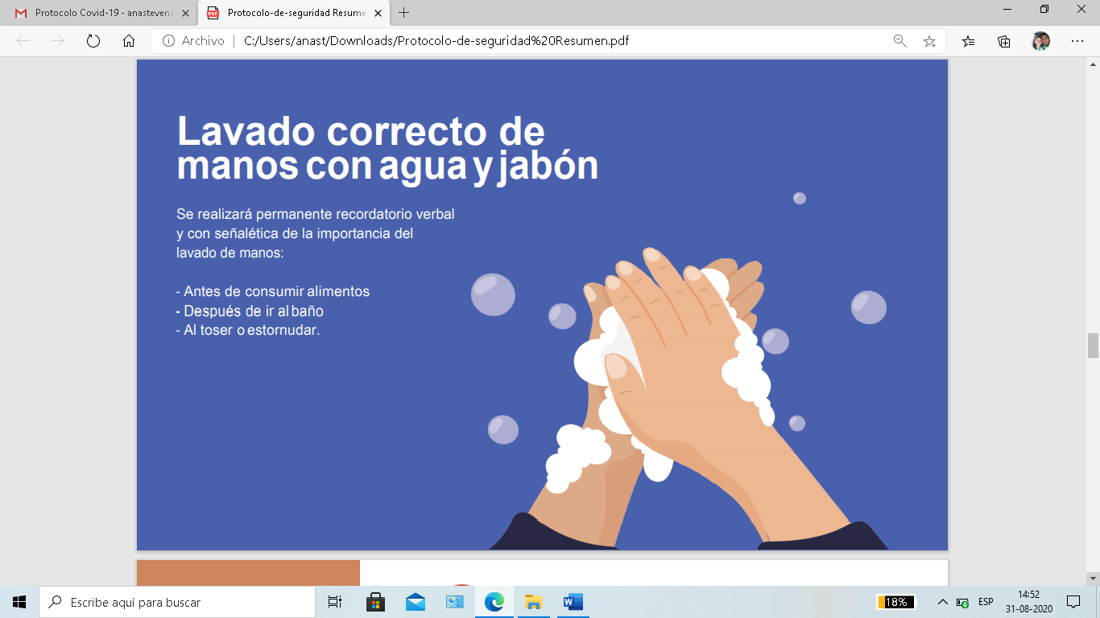

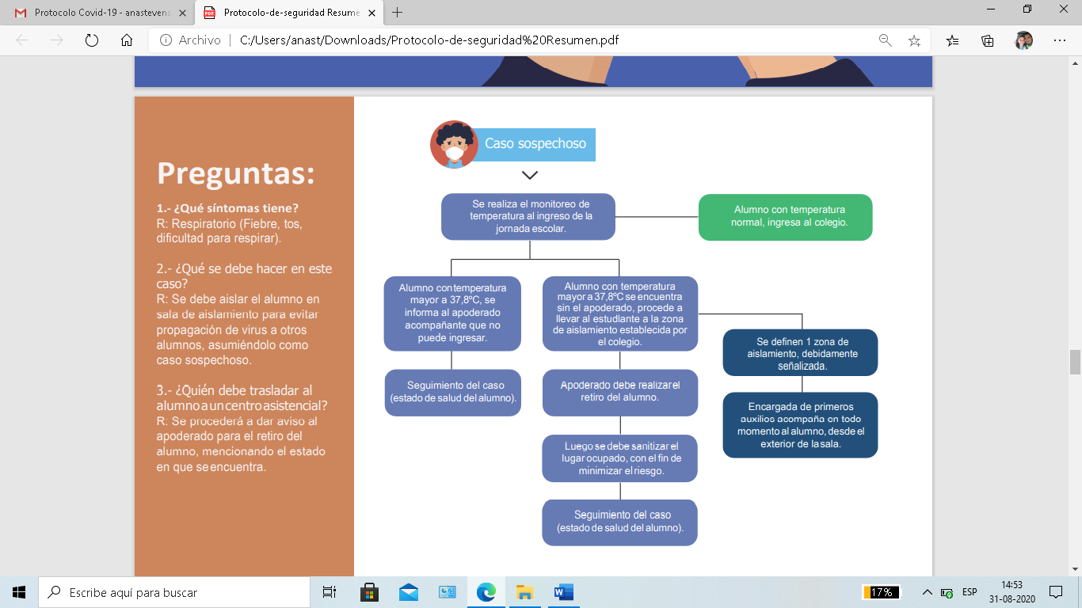
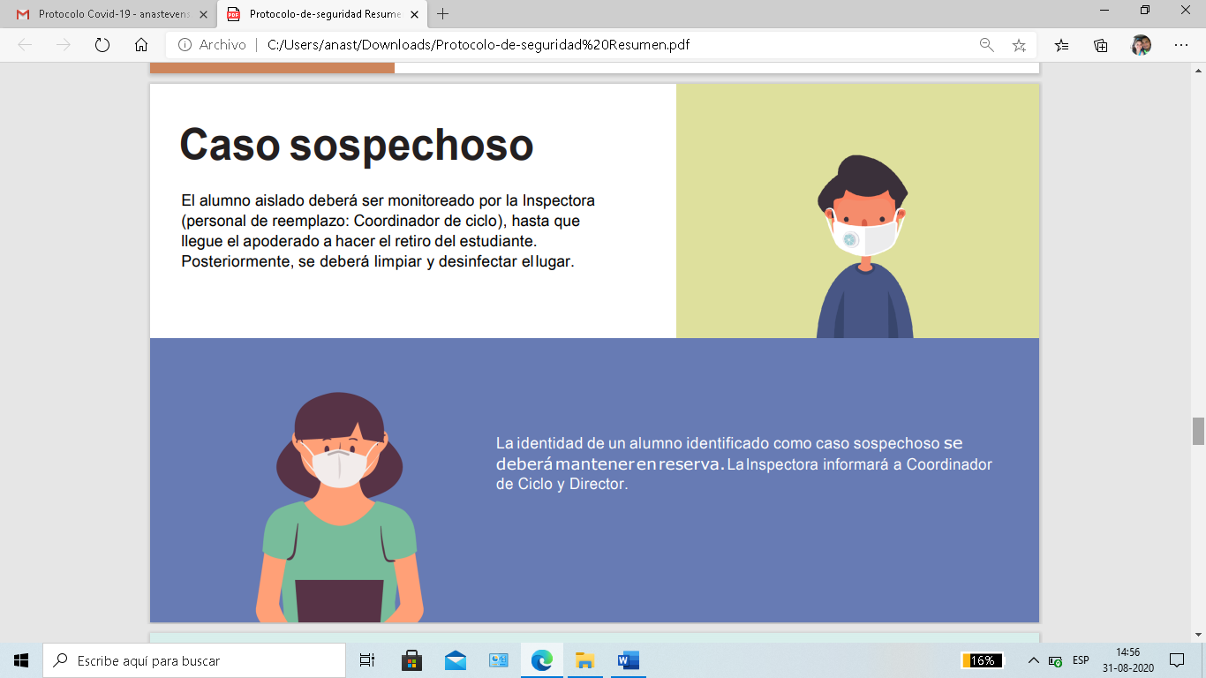

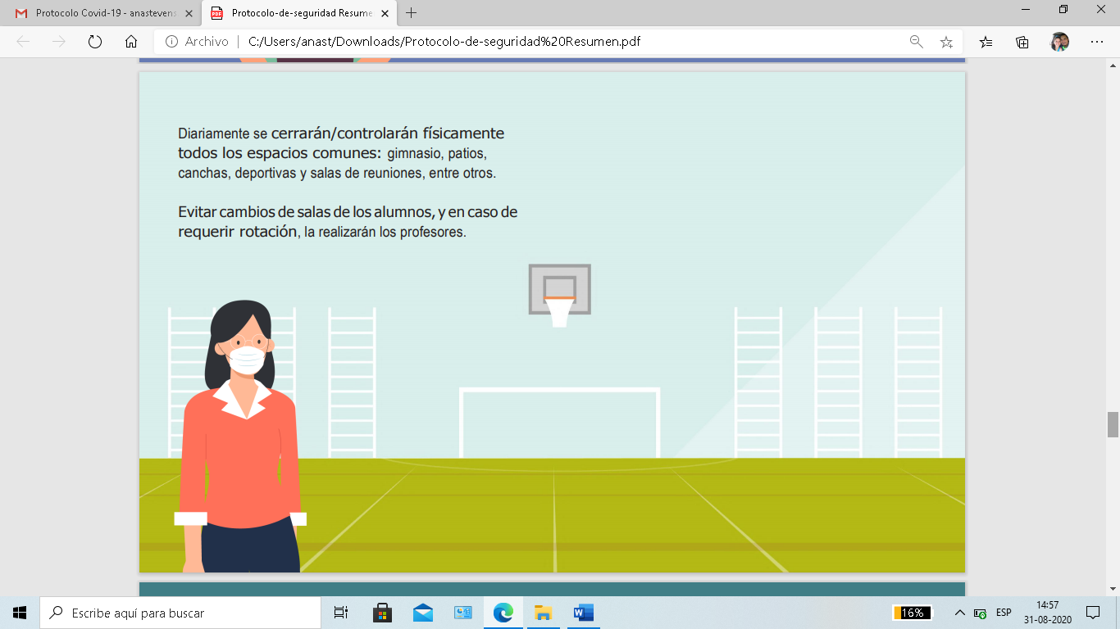
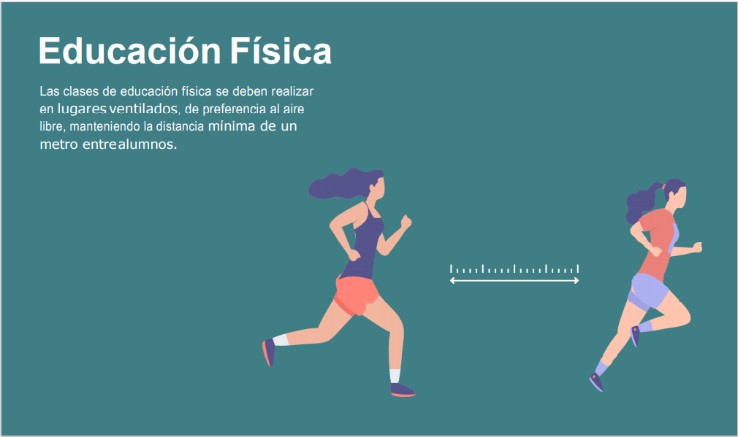

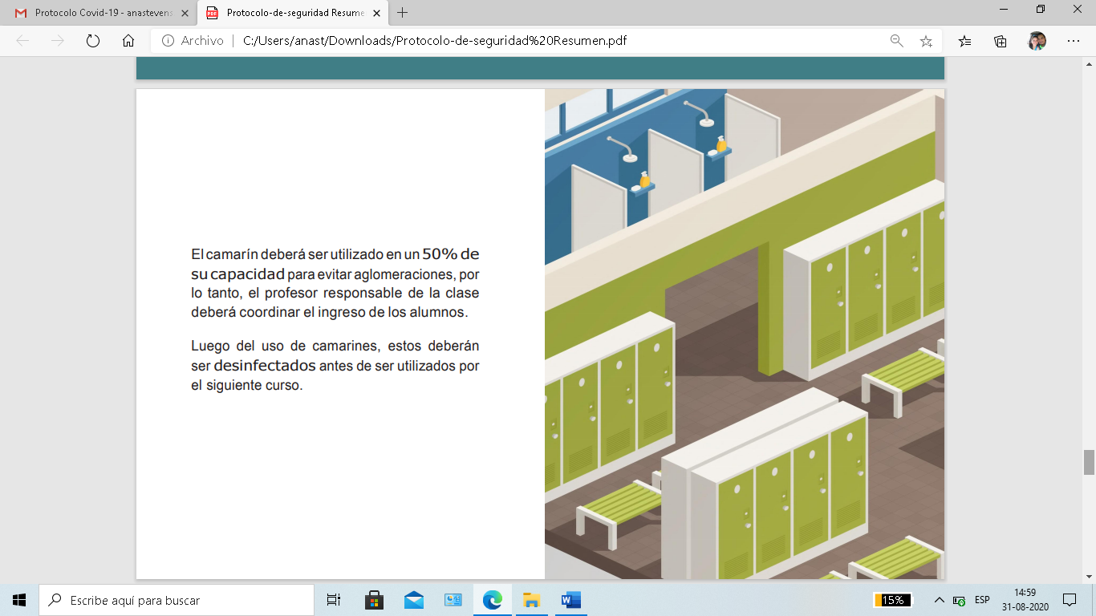
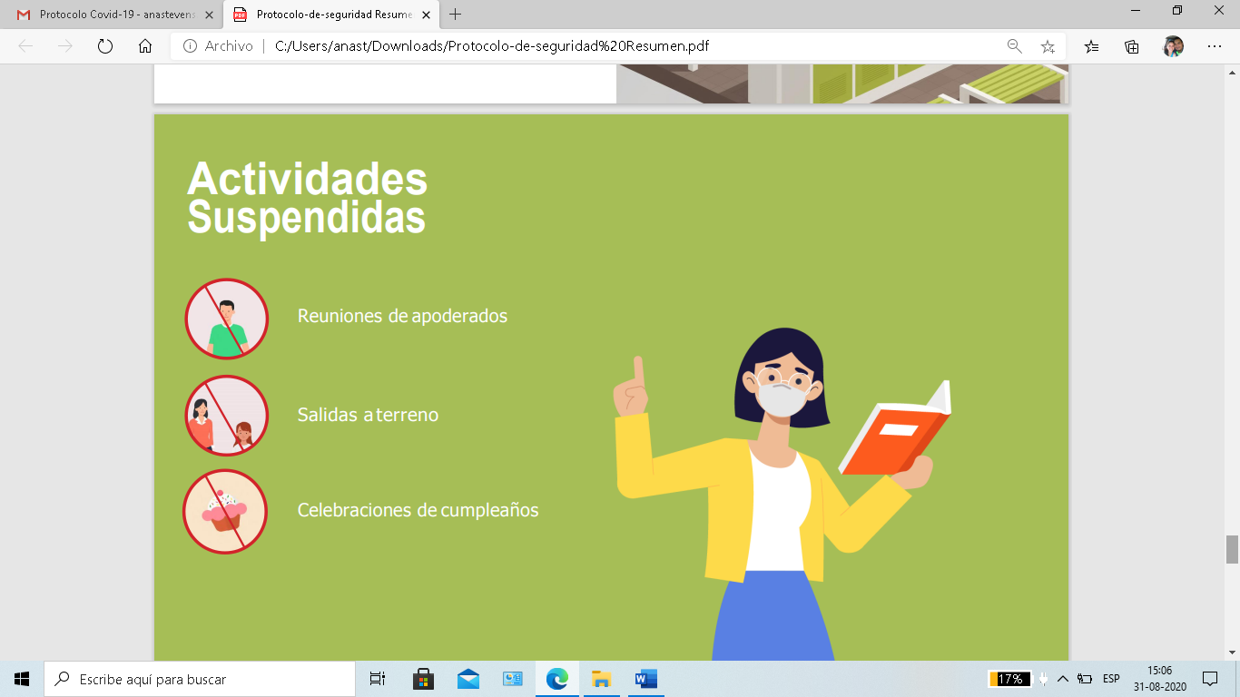

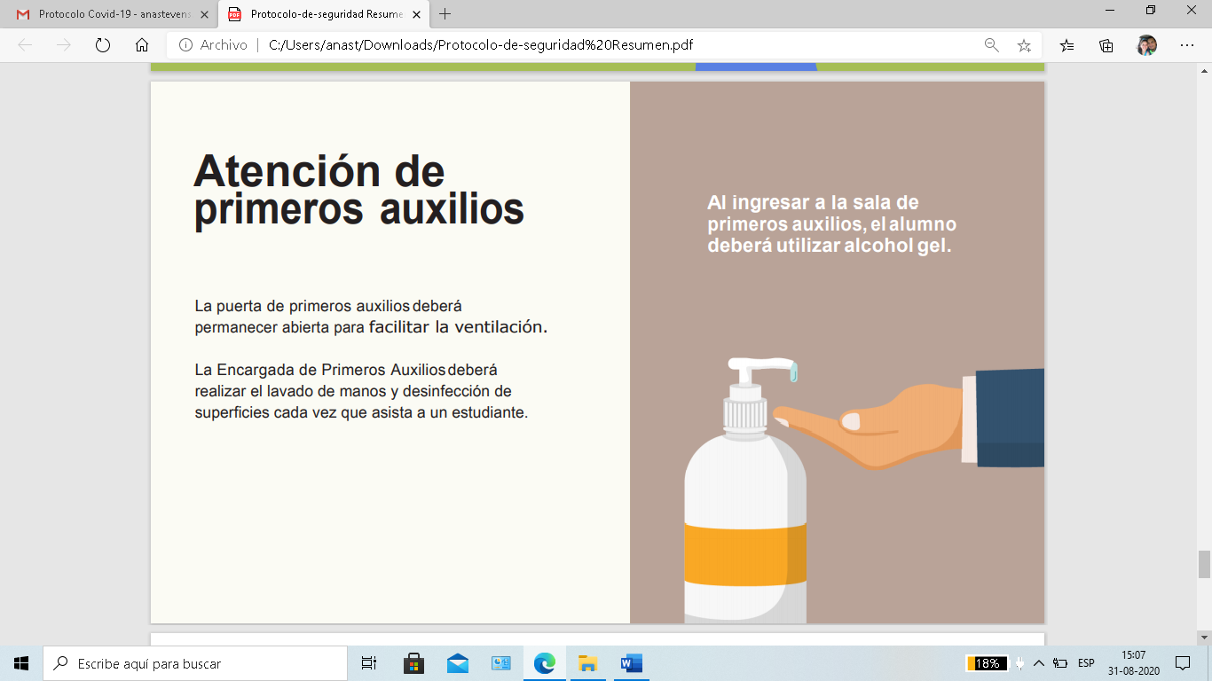
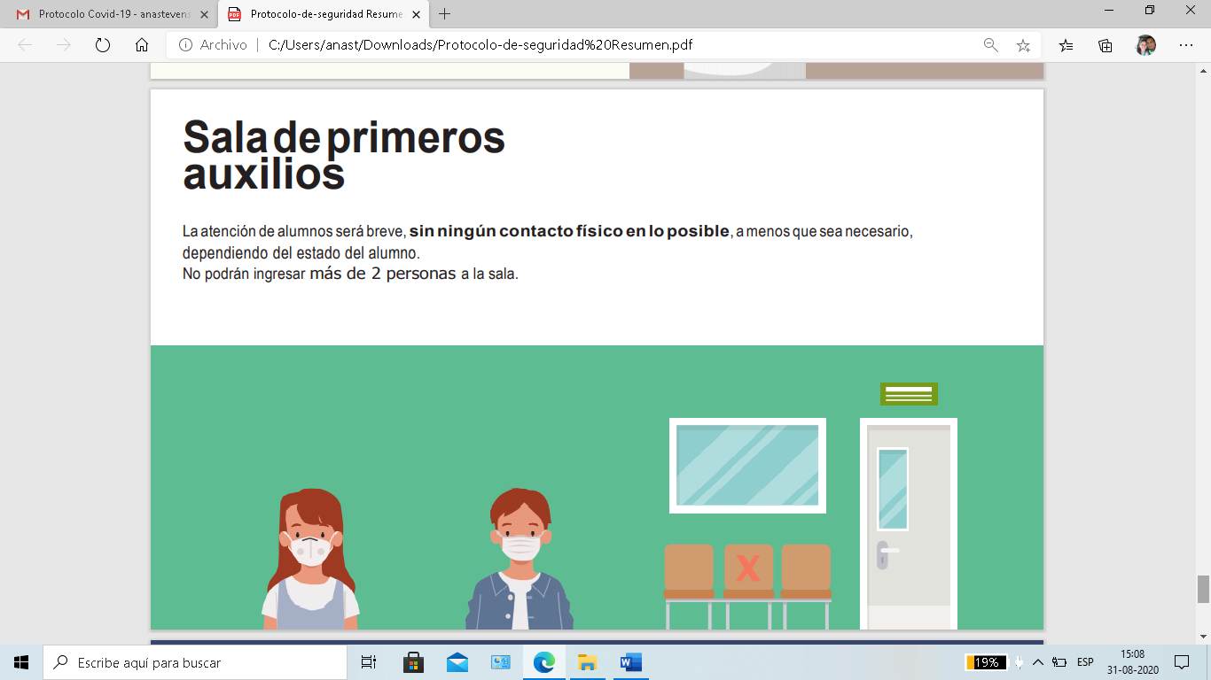

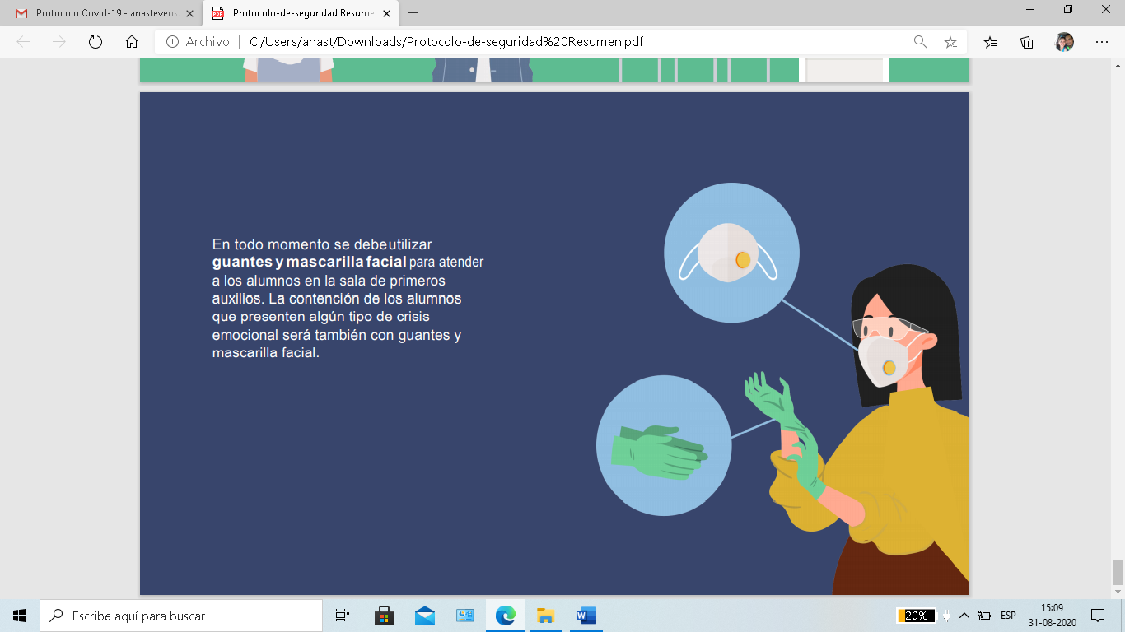

ANEXO N° 4:
Cobertura de la ACHS en caso de COVID-19 (TRABAJADORES)

CORONAVIRUS (COVID-19)
COBERTURA AL SEGURO DE ENFERMEDADES PROFESIONALES Y ACCIDENTES EN EL CASO DE COVID-19
CRITERIO GENERAL
Para aclarar las consultas de qué hacer en diversas situaciones, hemos diseñado algunos lineamientos generales basados en el oficio ordinario N°1.124, emitido el 16 de marzo del presente por la Superintendencia de Seguridad Social, el cual establece que se ha perdido la trazabilidad del contagio por haber pasado a “Fase 4”
1. ¿LA LEY 16.744 TIENE COBERTURA? ¿EN QUÉ CASOS?
De acuerdo al criterio general, es muy difícil poder establecer la causalidad directa que exige la ley para que esta enfermedad sea calificada como de origen laboral. A contar de la fecha de la entrada en vigencia de la fase 4, el contagio de Coronavirus solo podrá ser calificado como laboral en situaciones muy excepcionales
Con todo, aquellos casos excepcionales en que se pueda establecer la trazabilidad que exige la ley para calificar el contagio como de origen laboral serán ingresados como Enfermedad Profesional para estudio y determinación de cobertura
2. ¿CUÁNDO Y DÓNDE DERIVO A MIS TRABAJADORES CON SÍNTOMAS?
(Principalmente fiebre, tos, dificultad respiratoria)
• Caso Sospechoso sintomático (Con historia de viaje laboral al extranjero o con exposición a persona con COVID-19 confirmada) Necesita la atención y emisión de licencia médica por aislamiento. Por lo tanto:
SITUACIÓN | RECOMENDACIÓN
Viaje en comisión de servicio (laboral) o si es personal de salud y tuvo contacto en su labor con paciente COVID-19 confirmado | Consultar en centro ACHS. Si está en la Región Metropolitana, se sugiere ingreso en Hospital del Trabajador. Tras esta atención se investigará trazabilidad caso a caso, para determinar cobertura, según criterio general antes expuesto
Si no es personal de salud o no has viajado al extranjero por motivos laborales | Asistir a centro asistencial por su previsión de salud común

• Caso no sospechoso sintomático (sin contacto de riesgo)
Se sugiere presentarse para atención médica a un centro asistencial de previsión de salud común
3. ¿CUÁNDO Y DÓNDE DERIVO A MIS TRABAJADORES SIN SÍNTOMAS?
• Contacto estrecho (con caso confirmado COVID-19)
Necesita la emisión de licencia médica por aislamiento preventivo. Por lo tanto:
SITUACIÓN | RECOMENDACIÓN
Si es personal de salud que tuvo contacto en su labor con paciente COVID-19 confirmado, dicha licencia debe ser emitida en centro ACHS | Se sugiere, en caso de presentar múltiples funcionarios, contactar a equipo comercial ACHS, para coordinar los ingresos en agencias. Tras esta atención se investigará trazabilidad caso a caso, para determinar cobertura
Si no es personal de salud | Asistir a centro asistencial de acuerdo a previsión de salud común para emisión de licencia

Las Mutualidades de Empleadores son fiscalizadas por la Superintendencia de Seguridad Social (www.suseso.cl) ACHS CENTER 600 600 2247 - www.achs.cl
CORONAVIRUS (COVID-19)
• Si ha viajado a los países de alto riesgo por motivos de trabajo
Efectuar un período de cuarentena, para lo cual se le emitirá la licencia respectiva en su punto de ingreso al país
• Sin contacto de riesgo:
Se recomienda no consultar, solo medidas preventivas
4. ¿QUÉ HACER SI LA LICENCIA ES RECHAZADA POR LA ISAPRE?
En el caso de que tu previsión de salud común rechace una licencia tipo 1 (salud común) por aislamiento, deberás notificar a tu empleador, quien tomará contacto con la contraparte ACHS, y enviar documentación necesaria para la regularización. Esto es:
• Nombre completo y RUT del trabajador
• RUT de empresa
• Licencia emitida en original
• Certificado de rechazo
• Registro de atención médica recibida al momento de emitir la licencia
• Otros antecedentes de empresa tales como validación de la solicitud de viaje en comisión de servicios o viaje laboral • Si se trata de exposición, enviar nombre de la fuente y contexto en el que se origina el riesgo

Las Mutualidades de Empleadores son fiscalizadas por la Superintendencia de Seguridad Social (www.suseso.cl) ACHS CENTER 600 600 2247 - www.achs.cl

